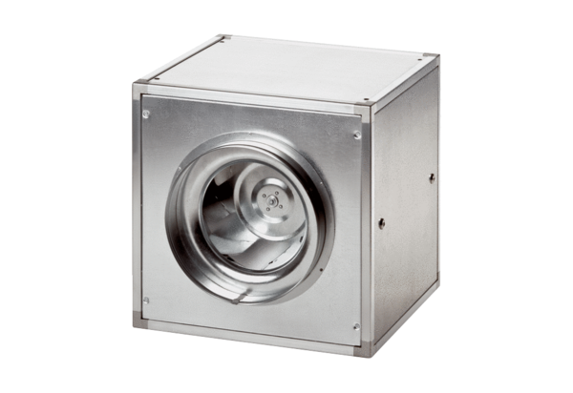Вентиляционный бокс DSQ 50/4Комплект поставки: 1 штукАссортимент: C
Номер артикула: 0080.0038Изготовитель: MAICO

